



**1. Panimula ng Worksyap**

**Layunin: Tulungan ang mga kalahok na humusay sa pagsulat sa pamamagitan ng pagsusulat, pagrerebisa, at pagpasa ng kanilang gawa.**

**Tagal ng workyap: 1-2 araw.**

**2. Bahagi ng worksyap**

1. **Pagsulat ng Draft: Sumulat ng unang bersyon ng tula, sanaysay, o maikling kwento. Huwag masyadong mag-alala sa detalye sa simula.**
2. **Pagrerebisa: Ayusin ang pagkakasunod-sunod ng ideya, linawin ang wika, gumamit ng makulay na paglalarawan, at humingi ng puna sa iba.**
3. **Pagsusuri at Pagpasa ng output: Suriin ang akda (tugma, tema, lohika, banghay, tauhan) at ipasa ang huling bersyon.**

**3. Feedback Session: Bawat isa ay makakatanggap ng puna para mapabuti ang kanilang pagsulat.**

**4. Pagtatapos ng worksyap Magkaroon ng pagninilay tungkol sa natutunan at planuhin ang susunod na hakbang sa pagsusulat. Hikayatin ang patuloy na pagsusulat at pagtutulungan.**

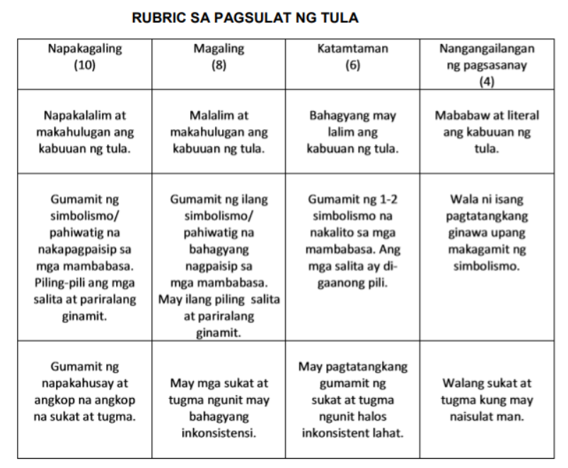

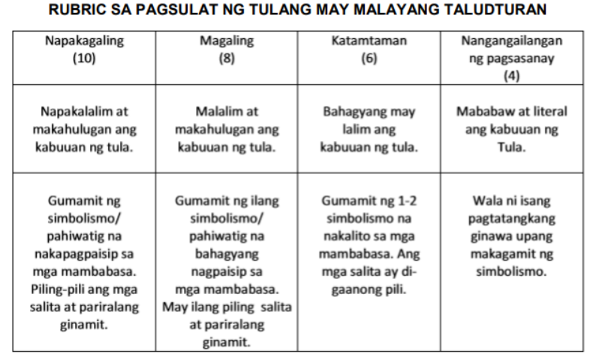

**RUBRIC AT GABAY SA PAGSULAT NG MAIKLING KWENTO**

 Sa pagsulat ng maikling kwento, Isipin ang elemento, bahagi, at uri sa maikling kwento. Mahalaga ito para maipahayag mo ang iyong pananaw. May iba't ibang uri: tauhan, katutubong kulay, bayan, kababalaghan, katatakutan, madula, sikolohiko, pakikipagsapalaran, katatawanan, pag-ibig.

**KONKLUSYON**

Ang maikling kwento ay nababasa sa isang upuan at sandaling panahon lamang ang ginugugol, agad itong matutunghayan, mababasa at kapupulutan ng aral, pananabik at aliw. Para ito sa mga abalang tao. Karaniwang may isang mahalagang tauhan, may kapayakan, kakaunti ang karakter, isang mahalagang pangyayari, at mabilis ang pagka-interes hanggang dulo. May iba pang babasahin para sa dagdag na info.